LA BORGHESIA RIVOLUZIONARIA

La borghesia non può esistere senza rivoluzionare di continuo gli strumenti della produzione, il che vuol dire i modi e i rapporti della produzione, ossia, in ultima analisi, tutto l’insieme dei rapporti sociali. L’immutata conservazione dell’antico modo di produzione era la prima condizione di esistenza delle vecchie classi industriali. Questo continuo sovvertimento della produzione, questo ininterrotto scuotimento delle condizioni sociali, questo moto perpetuo, con l’insicurezza costante che l’accompagna, contraddistingue l’epoca borghese da tutte le altre che la precedettero. Tutti gli antichi e arrugginiti rapporti della vita, con tutto il loro seguito di opinioni e credenze ricevute e venerate per tradizione, si dissolvono; e i nuovi rapporti che subentrano invecchiano ancor prima di aver avuto il tempo di fissarsi e di consolidarsi. Tutto ciò che aveva carattere stabile e che rispondeva alla gerarchia dei ceti svanisce [Alle festen eingerosteten Verhältnisse mit ihrem Gefolge von altehrwürdigen Vorstellungen und Anschauungen werden aufgelöst] tutto ciò che era sacro viene profanato, e gli uomini si trovano alla fine a dover considerare le loro condizioni di esistenza con occhi liberi da ogni illusione.

K. MARX – F. ENGELS, Manifesto del partito comunista (1848)

LA SINTESI CONNETTIVA DELLA PRODUZIONE

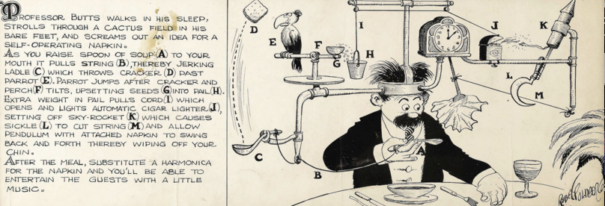

R. GOLDBERG, Self-operating napkin (1931)

